97學年度上學期田徑社成果回報
97.12.30 鉑翰
97學年度七星區六年級女子組總成績季軍(共13校參加)
詳情請上鉑翰田徑隊部落格http://blog.xuite.net/aibor78/running
六年級得獎選手:
比賽項目 | 得獎選手 | 得獎名次 | 賽項個人紀錄
男子跳遠 | 吳伯勇 | 3 | 3.48M
男子鉛球 | 李政哲 | 6 | 6.63M
男子壘球擲遠 | 江承翰 | 6
男子60M | 連奕翔 | 4 | 9'2
男子60M | 葉書帆 | 6 | 9'3
男子200M | 吳伯勇 | 5 | 31'9
男子4*200M |  | 3 | 2'12'41
女子跳高 | 張若耘 | 6 | 2.83M
女子鉛球 | 周思旻 | 4 | 6.34M
女子60M | 王韻茜 | 1 | 8'9
女子100M | 李心雅 | 6 | 15'6
女子200M | 李心雅 | 3 | 34'0
女子200M | 李爰儀 | 4 | 34'2
女子12*100M |  | 3 | 3'26'9
女子4*200M |  | 5 | 2'19'12
五年級得獎選手:
比賽項目 | 得獎選手 | 得獎名次 | 賽項個人紀錄
男子跳高 | 蕭啟賢 | 5 | 1.05M
男子壘球擲遠 | 陳廷軒 | 3 | 34.47M
男子60M | 姚政廷 | 5 | 9'6
男子8*100M |  | 4 | 2'21'76
女子跳遠 | 黃于珊 | 5 | 2.51M
女子60M | 蘇郁嫻 | 4 | 10'0
女子8*100M |  | 5 | 2'32'54

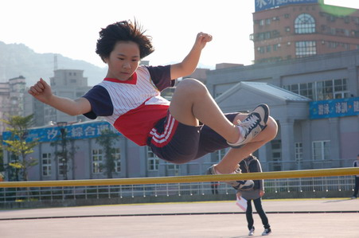 | 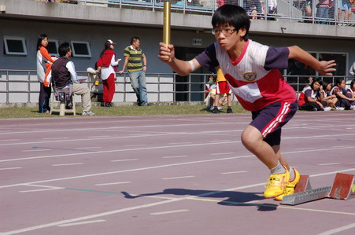
越過跳竿一景 | 第一棒鳴槍起跑
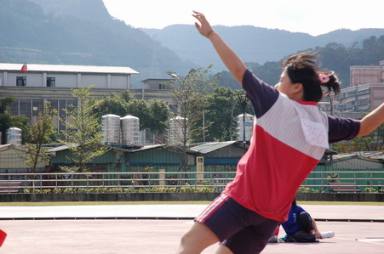 | 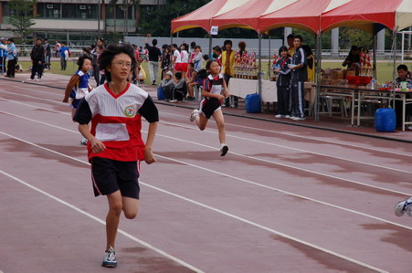
女子丟壘球 | 最後衝刺
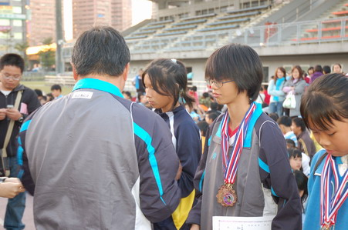 | 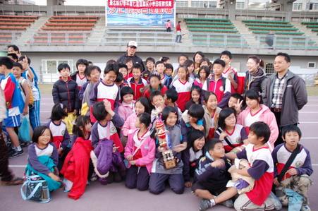
個人賽敘獎 | 汐止田徑場總合照

